Добрый день, 26 группа!

Продолжаем общаться дистанционно.

Сегодня мы используем полученные ранее знания
интегрального исчисления на практике

Задать вопросы, а также прислать ответы вы можете
- на адрес электронной почты: ddrmx@ya.ru
- через соцсеть https://vk.com/ddrmx

С уважением, Максим Андреевич.

ПРАКТИЧЕСКОЕ ЗАНЯТИЕ ПО ТЕМЕ:
Теорема Ньютона—Лейбница. (1 ЧАС)

Запишите в тетрадь пример

Найти:

Решение: 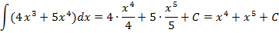

Проверка:

Ответ: .

Нахождение площади криволинейной трапеции
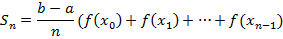
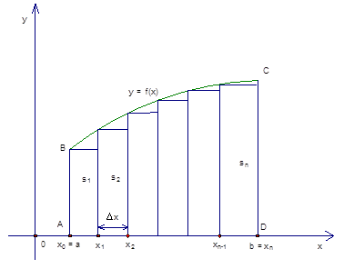
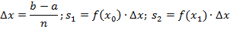
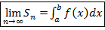
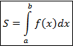

Домашнее задание: вычислять определенный интеграл 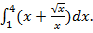

ПРИМЕР
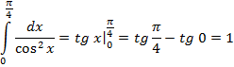
Ответ: 1.

Пояснение:

ПРАКТИЧЕСКОЕ ЗАНЯТИЕ ПО ТЕМЕ:
Применение интеграла к вычислению физических величин и площадей. (2 ЧАСА)
Запишите в тетрадь

Пример 1.
Найти площадь фигуры, ограниченной линиями

Решение

Вот искомая площадь:
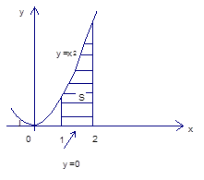
Площадь

Вот формула:
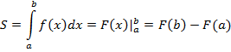
Это общая формула. Конкретно к нашему случаю она применима так:

Пределы интегрирования

=

Мы вычислили площадь криволинейной фигуры
Ответ:

Пример 2.
Найти площадь фигуры, ограниченной линиями.

Решение
Посмотрим, что это за фигура. График в пределах от Π до 2Π расположен под осью Ox.

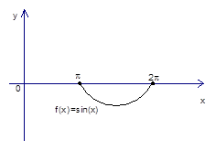
График в пределах от Π до 2Π

Ясно, что если возьмем определенный интеграл, то мы получим отрицательное число.

Вычисляем.

1. Сначала вычисляем определенный интеграл от π до 2π от подынтегральной функции
Надо найти первообразную.
По таблице первообразных: .

=-1-1=-2.

2. Для того чтобы найти площадь, надо взять модуль =2.

Ответ: 2.

Домашнее задание: найти площадь фигуры, ограниченной линиями

